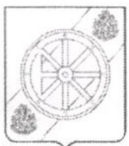

АДМИНИСТРАЦИЯ НЯНДОМСКОГО МУНИЦИПАЛЬНОГО РАЙОНА
АРХАНГЕЛЬСКОЙ ОБЛАСТИ

РАСПОРЯЖЕНИЕ
от «25»июля 2022 r. 283-ра
г. Ня1-щома

О принятии к сведению информации правового отдела Правового управления администрации Няндомск:ого района

Во исполнение постановления администрации Няндомского муниципального района Архангельской области от 14 октября 2020 года
№ 398-па «О рассмотрении в администрации Няндомского муниципального района Архангельской области вопросов правоприменительной практики в целях профилактики коррупции», руководствуясь пунктом 8 статьи 5, статьей 32 Устава Няндомского района:
- Принять к сведению информацию правового отдела Правового управления администрации Няндомского района по результатам вступивших в законную силу решений судов общей юрисдикции, арбитражных судов о признании недействительными ненормативных правовых актов, незаконными решений и действий (бездействий) администрации Няндомского района за 2 квартал 2022 года.
- Настоящее распоряжение вступает в силу со дня его подписания.

И.о. главы Няндомского района А.Г. Ведерников

